中国美术家协会顺德国际艺术交流中心组织框架图
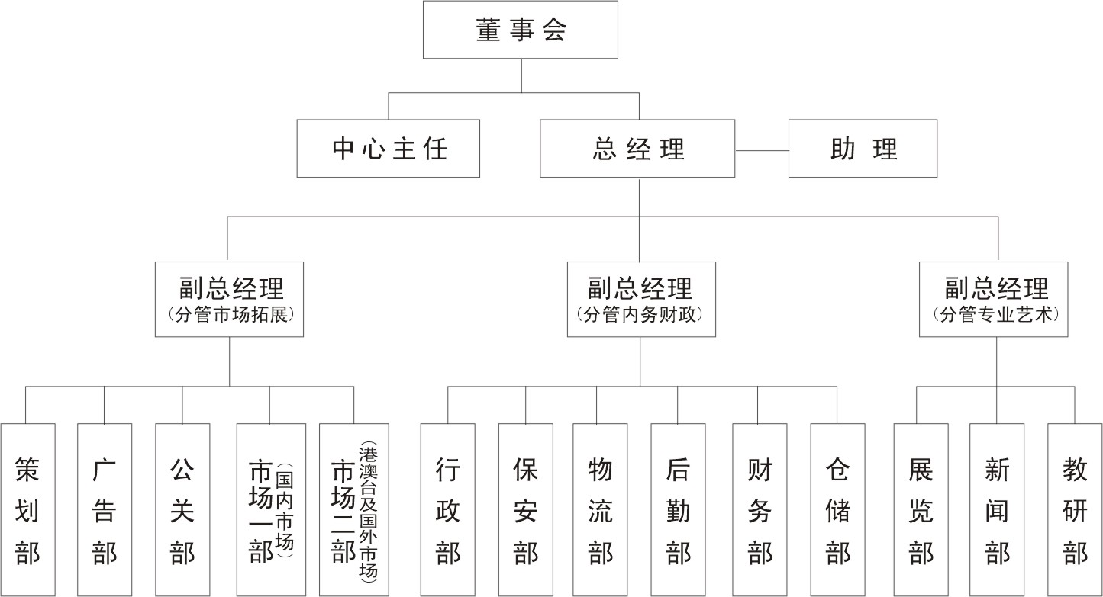
说 明：1、本图严格按交流中心市场化、规范化、规模化经营发展目标而设置，明确了各部门/岗位的设立与隶属关系；2、在交流中心发展初期，有些 部门/岗位可暂时兼任，但必须要明确部门/岗位的职能及发展目标；3、详细部门/岗位职能说明参见附表。

